新版太阳神三国杀武将扩展学习手册
第十八章 启用标志

本章内容：
启用标志
章节简介：
本章节是对“标志”这种武将扩展技巧的学习，介绍了如何设置标志、清除标志，以及检查标志是否存在的方法。
关键代码：
Room:setPlayerFlag()
Player:hasFlag()
涉及文件：
游戏目录\extensions\study.lua
源代码目录\src\server\room.h
源代码目录\src\core\player.h

正在我们得意于卡牌转化与传递的顺利完成时，孙悟空报告了一个情况：
示范可以无限制使用！运气好可以和队友刷掉几十张牌！
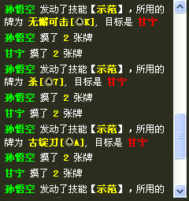
这下可不好办了，要赶紧限制一下啊。
镇定！我们太阳神三国杀人才济济，对付如此情况还是有办法的！比如说，使用标记系统，让技能只能在有标记的情况下使用。当然，还有一招，用的更为普遍，那就是——启用标志。
我们可以在一项技能发动时设置一个标志，来表明在本回合中技能的发动情况；如果之后再想发动同样的技能，一看到这个标志，我们就会知道技能已经发动过了，从而阻止了技能的再次发动。
设置标志所用的方法，是Room老师的一位成员函数：setPlayerFlag。它的原型是：
setPlayerFlag(player, flag)
其中：
① player是被设置标志的那名角色；
② flag就是我们设置的标志了。
而查看是否拥有一种标志，所用的方法则是Player的一位成员函数：hasFlag。它的原型是：
hasFlag(flag)
在这里，参数flag就是要查看的标志了。
标志是一个字符串，也可以看作是一种文字版的不显示在游戏界面上的标记。我们可以为我们的技能使用我们喜欢的一串文本作为专有的标志，不过通常我们还是用“技能名＋状态”的样式打造我们的标志，显得更有规律性。
由于标志不用显示给玩家看，所以就不需要在翻译表里面写它的翻译了。
现在我们把技能示范改成这个样子：
“示范：出牌阶段，你可以弃置一张黑桃牌并选择一名角色，你和该角色各摸两张牌。每回合限一次。”
这样就可以用到我们的标志了。
假定我们给技能示范起的标志名字叫做"shifan_used"，用来表示这个技能已经发动过了。我们可以在创建示范视为技的enabled_at_play部分检查这个标记是否已经存在，从而判断是否可以发动这个技能。而在技能卡的代码中，将设置标志作为技能卡的一个使用效果，写在on_use或on_effect部分。这样，就可以通过标志控制技能的使用次数了。
代码方面，具体来说是这个样子的：
示范技能卡部分：设置"shifan_used"标记。
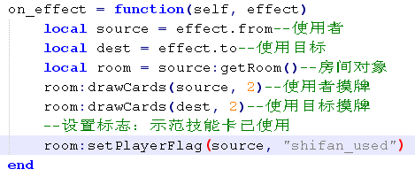
示范视为技部分：检查标记。
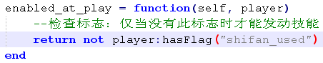
好了，到游戏中看看变化吧！
刚进入出牌阶段时，示范技能是可以发动的：
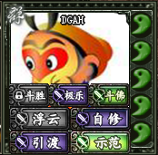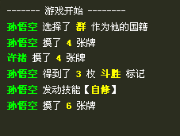
当我们发动完示范技能后，这个按钮就灰掉了，不能再次发动了：
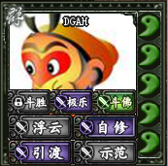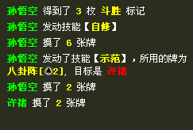
使用标志的一个好处是，回合结束后，标志会自动被清除掉，所以不用担心设置完标志后以后都不能使用这个技能了。而如果使用标记的话，为了下个回合还能用，还要在回合结束时重新把标记加上～
看吧，这就是事实：
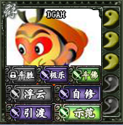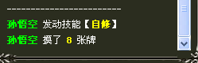
新的回合，依然能用！
当然了，如果我们想人为地去掉某个标志，也是可以实现的。去掉一个标志同样要通过setPlayerFlag函数。不过有一点小变化，就是在标志的前端添上一个负号"-"，再使用此函数。负，就是相反的意思嘛。
一般格式：房间对象:setPlayerFlag("-标志")
比如我们在技能卡里面再添上这么一条代码：
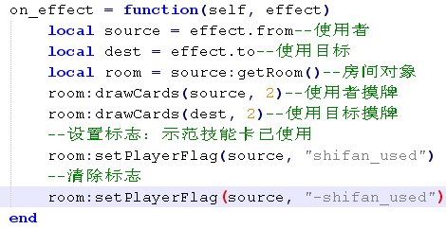
结果呢？到游戏里看看吧——
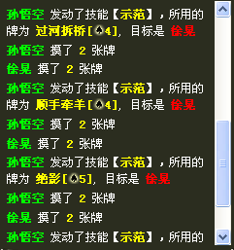
刷牌又开始了……

